第五单元小结
一、字词盘点
1.字
(1)难读的字
荷(hè) 刹(chà) 镶(xiāng) 浙(zhè) 簇(cù)
臀(tún) 蜿(wān) 蜒(yán)
(2)难写的字
努:注意上右是“又”不是“口”。
镶:右边偏旁的下面不要丢掉一撇。
紫:下面是“糸”,不是“关系”的“系”,不要多写一撇。
笋:注意下面的横要出头。
(2)多音字
荷$\left\{\begin{matrix}h\text{è(重荷)} \\ h\text{é(荷花)}\end{matrix}\right.$ 刹$\left\{\begin{matrix}ch\text{à(一刹那)} \\ sh\text{ā(刹车)}\end{matrix}\right.$ 系$\left\{\begin{matrix}j\text{ì(系鞋带)} \\ x\text{ì(关系)}\end{matrix}\right.$
2.词
(1)必须掌握的词
扩大 范围 努力 刹那 灿烂 不仅 浙江
杜鹃 拥挤 额角 变化多端
(2)近义词
清静~寂静 转眼间~一刹那 扩大~张大
加强~增强 冲破~突破 灿烂~绚烂
突然~猛然 分辨~辨别 伟大~高尚
似乎~仿佛 稍微~略微 宽广~宽敞
蜿蜒~曲折 昏暗~阴暗
(3)反义词
容易➝困难 清静➝热闹 扩大➝缩小
加强➝减弱 灿烂➝绚烂 突然➝猛然
分辨➝辨别 伟大➝平凡 漆黑➝明亮
蜿蜒➝笔直 聚集➝分散 宽广➝狭窄
拥挤➝松散
(4)词语归类
①表示时间短的词语:转眼间 一刹那间
类似的词语:眨眼间 霎时 瞬间 须臾 弹指一挥间
②表示精力集中的词语:不转眼
类似的词语:屏息凝视 目不转睛 全神贯注 专心致志 聚精会神
③量词:一片浅蓝 一道红霞 一片亮光 一道金边 一只小船 一团漆黑 一块地方 一条黄龙
④动词:冲破云霄 跳出海面 冲出重围 撞破额角 擦伤鼻子 放射光芒
⑤修饰词:不转眼地望着 灿烂的亮光 发光的金边 伟大的奇观 好奇的心情 缓缓地流 深黑的石洞

二、佳句积累
1.反问句
这不是很伟大的奇观吗?
这句话用反问的语气总结全文,更能突出海上日出的伟大奇观。
2.设问句
怎样小的小船呢?两个人并排仰卧,刚合适,再没法容第三个人,是这样小的小船。
这句话有问有答,形成设问,突出小船的小,侧面写出空隙的窄小。
3.排比句
随着山势,溪流时而宽,时而窄,时而缓,时而急,溪声也时时变换调子。
句子中四个“时而”构成排比句,介绍了溪流的形和声随着山势变化的情况,给我们带来了视觉、听觉上的感受。
4.对比句
走进去,仿佛到了个大会堂,周围是石壁,头上是高高的石顶,在那里聚集一千或是八百人开个会,一定不觉得拥挤。
这句话写出了外洞给人的感觉——宽敞、大。
5.拟人句
太阳好像负着重荷似的一步一步,慢慢地努力上升,到了最后,终于冲破了云霞,完全跳出了海面,颜色红得非常可爱。
这句话把太阳拟人化,具体描述太阳如何上升,生动地写出了太阳顽强的生命力和势不可当的威力,也可以看出太阳跃出海面时作者的欣喜之情。
6.描写景色生动优美的句子
太阳好像负着重荷似的一步一步,慢慢地努力上升,到了最后,终于冲破了云霞,完全跳出了海面。颜色红得非常可爱。一刹那间,这个深红的圆东西,忽然发出了夺目的亮光,射得人眼睛发痛,它旁边的云片也突然有了光彩。
这段话用具体的动态描写生动地写出了太阳顽强的生命力和势不可当的威力,作者笔下的红日出海图是这么壮观,这么辉煌!
三、考试热点
1.按一定顺序的表达方法写景。
《海上日出》按日出前、日出时、日出后的顺序,描写了日出这一伟大奇观。
《记金华的双龙洞》按照游览顺序依次介绍了路上、洞口、外洞、内洞、孔隙和出洞的风光。
考试点睛
按一定顺序的表达方法写景是写作中一个常考的知识点。写景的文章要注意按照一定的顺序写具体,这些顺序一般有时间、空间顺序等。按照时间先后顺序(早→中→晚,前→中→后)描写景物,使整篇文章形成一个完整的整体;按照空间转换顺序描写景物,即按照方位、处所或地点变换来安排景物的描写,决定先写后写的次序。
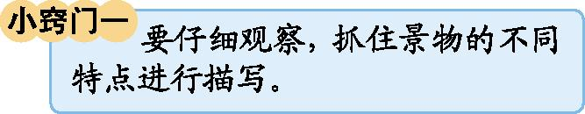
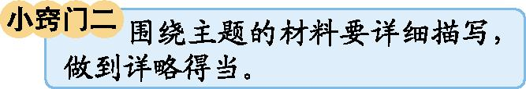
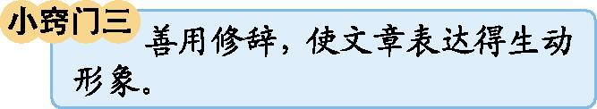

2.表达的思想感情。
本单元这两篇课文经常在填空、阅读中出现对作者表达情感的考察。这两篇课文都是景物的主题,一个是自然现象,一个是自然景观,都表达了对大自然的热爱之情。
3.修辞的运用。
文中使用的反问、比喻和拟人等修辞,经常在填空、选择题中出现。
4.背诵与背写。
课文中出现了很多好词好句,经常以填空的形式考查课文的背写情况。
四、“1+X”阅读
推荐篇目:郁达夫《江南的冬景》
推荐理由:它是郁达夫写景散文中很有特色的一篇,这篇文章让我们懂得景色不分南北,季节不分东西,各有各的景致、各有各的神韵,精彩的不是季节里的风景,而是人们的心灵,因为景物的美就是心灵与自然的融合。
阅读方法:(1)理清作者的写作顺序,按照不同内容将江南的六幅图景进行归纳。
(2)这是一篇借景抒情的文章,阅读过程中细细体会作者深切、细腻、丰富的感受。

